**Формат документов**

**Для загрузки данных в систему EET используется формат .xls**. Он позволяет загружать файлы, созданные в популярном редакторе электронных таблиц Microsoft Excel.

### Общие требования

1. Первая строка электронной таблицы должна содержать названия полей, описывающих элементы каталога: оборудование, технологию или статью.
2. Одна строка файла должна содержать описание одного элемента.
3. Не допускается использование символов табуляции и переноса строки внутри ячеек таблицы.
4. Файл должен состоять из одного листа.

### Проверка файла

При чтении заголовка файла проверяются следующие условия:

* все названия полей являются корректными;
* присутствуют все обязательные для элементов поля;
* каждое поле присутствует не более одного раза.

При невыполнении любого из этих условий файл отклоняется.

### Примеры описания элементов

Набор используемых полей зависит от типа элементов. Тип элемента указывается в поле TYPE. Элементы, описанные не в соответствии со своим типом, могут быть не приняты к публикации.

Примеры использования различных типов описания:  
*оборудование*

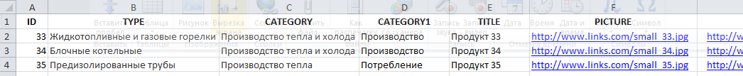

*технологии*

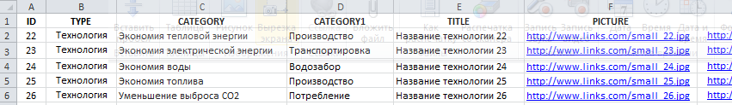

Файл в формате .xls с примерами: …



### Общие поля, входящие в описание элемента:

|  |  |  |
| --- | --- | --- |
| TYPE | Тип элемента. | Обязательное поле. |
| CATEGORY | Категория элемента из каталога. Элемент должен принадлежать хотя бы одной категории каталога любого уровня. | Обязательное поле. |
| CATEGORY1 | Дополнительная категория элемента. | Необязательное поле. |
| CATEGORY2 | Дополнительная категория элемента. | Необязательное поле. |
| PICTURE | Ссылка на картинку соответствующего элемента. Недопустимо давать ссылку на «заглушку», т.е. на страницу, где написано «картинка отсутствует», или на логотип магазина. Максимальная длина URL — 512 символов. | Необязательное поле. |
| URL | Оригинальный URL страницы с описанием технологии, или описанием оборудования на сайте производителя. Максимальная длина URL — 512 символов. | Необязательное поле. |
| TITLE | Название элемента. | Обязательное поле. |
| DESCRIPTION | Краткое описание элемента. | Обязательное поле. |
| TEXT | Полное описание оборудования, или полный текст статьи. | Необязательное поле. |

#### Поля обязательные/специфичные для элемента «Технология»:

|  |  |  |
| --- | --- | --- |
| ECONOMY_PERCENT | Максимальный процент экономии ресурса. | Обязательное поле. |
| ECONOMY_COMMENT | Условия достижения максимального процента экономии ресурса. | Необязательное поле. |

#### Поля обязательные/специфичные для элементов оборудования:

|  |  |  |
| --- | --- | --- |
| VENDOR | Производитель оборудования. | Обязательное поле. |
| MODEL | Модель оборудования. | Обязательное поле. |
| VENDOR_CODE | Код оборудования (указывается код производителя). | Необязательное поле. |

#### Поля обязательные/специфичные для элементов «Жидкотопливные и газовые горелки» и «Блочные котельные»:

|  |  |  |
| --- | --- | --- |
| FUEL | Вид топлива. | Обязательное поле. |
| APPLICABLE | Сфера применения оборудования. | Обязательное поле. |
| POWER | Выходная мощность. | Обязательное поле. |

#### Поля обязательные/специфичные для элементов «Предизолированные трубы»:

|  |  |  |
| --- | --- | --- |
| DIAMETER | Номинальный диаметр (мм). | Обязательное поле. |
| DIAMETER_MIDDLE | Внешний диаметр средней трубы (мм). | Обязательное поле. |
| DIAMETER_OUT | Внешний диаметр обсадной трубы (мм). | Обязательное поле. |
| LAMBDA | Значение лямбда (Вт/мК). | Обязательное поле. |

### Каталог обрудования:

Список категорий оборудования доступный для использования в документах, загружаемых в систему. Возможно расширение списка по запросу.

1. Оборудование для производства тепла
   1. Жидкотопливные и газовые котлы
   2. Блочные котельные
   3. Жидкотопливные и газовые горелки
   4. Котлы на биомассе
   5. Тепловые насосы
   6. Солнечные водонагреватели
   7. Инфракрасные газовые нагреватели
2. Оборудование для производства электроэнергии
   1. Мини-когенерационные установки
   2. Фотоэлектрические системы
   3. Микро ВЭУ
   4. Микро ГЭС
3. Системы контроля
4. Распределение тепла и холода
   1. Предизолированные трубы
5. Электрооборудование
   1. Трансформаторы
   2. Компенсаторы реактивной мощности
6. Регенерация тепла
   1. Теплообменники
7. Системы сжатого воздуха
   1. Компрессоры
   2. Резервуар сжатого воздуха
   3. Осушители сжатого воздуха
8. Системы электродвигателей
   1. Двигатели до 375 кВт
   2. Двигатели > 375 кВт
   3. Частотные преобразователи электроприводов
9. Насосные и вентиляционные системы
   1. Насос + двигатель + встроенный частотный преобразователь
   2. Вентилятор + двигатель + встроенный частотный преобразователь
10. Системы охлаждения
    1. Чиллеры для холодильных камер
11. Системы отопления, вентиляции и кондиционирования воздуха в зданиях
    1. Системы отопления, вентиляции и кондиционирования воздуха
12. Тепло- и энергосберегающее оборудование и материалы в зданиях
    1. Окна и остекление
    2. Изоляция зданий
    3. Высокоскоростные ворота
13. Системы освещения
    1. Лампы
14. Системы энергомониторинга
    1. Системы мониторинга данных по энергопотреблению
15. Маркированное электрооборудование
16. Маркированное офисное электрооборудование
17. Сельскохозяйственное оборудование
    1. Зерносушилки
    2. СХ Техника с GPS

### Каталоги технологий

Следующие категории могут быть использованы для классификации энергосберегающих технологий при составлении документа для загрузки в систему.

#### По области применения:

1. Производство
2. Транспортировка
3. Водозабор
4. Производство
5. Потребление

### По ресурсам:

1. Экономия тепловой энергии
2. Экономия электрической энергии
3. Экономия воды
4. Экономия топлива
5. Уменьшение выброса CO2